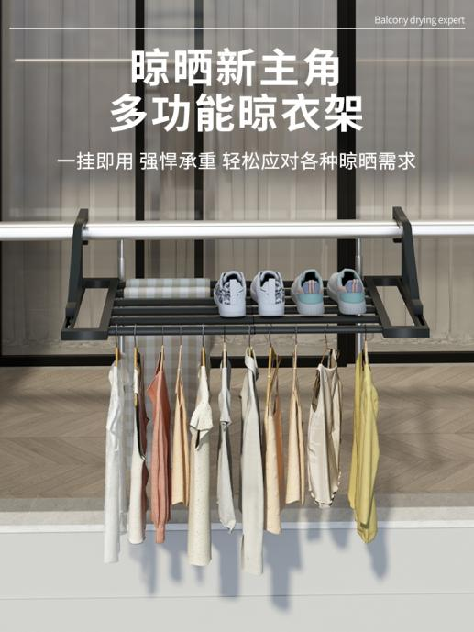
多功能晾衣架​
一挂即用 强悍承重 轻松应对各种晾晒需求
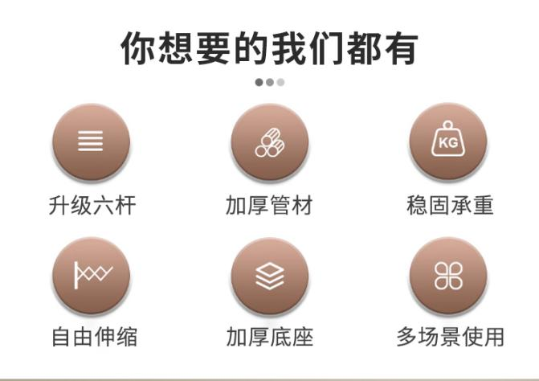.
你想要的我们都有
升级六杆
自由伸缩
加厚管材
加厚底座
稳固承重
多场景使用

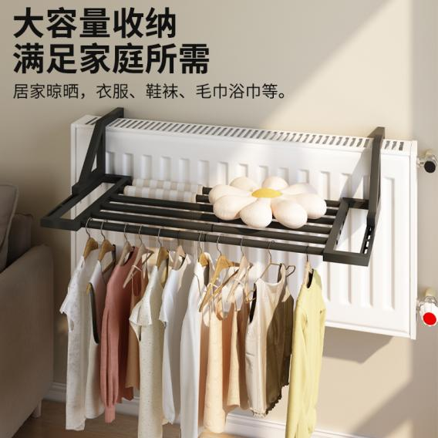
大容量收纳 ​
满足家庭所需
居家晾晒，衣服、鞋袜、毛巾浴巾等，
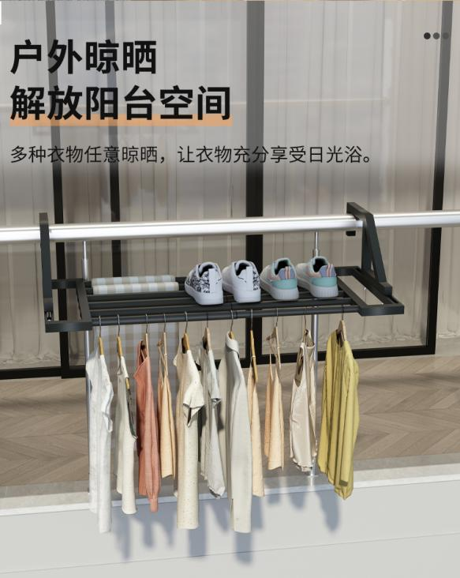
户外晾晒 解放阳台空间​​

多种衣物任意晾晒，让衣物充分享受日光浴。

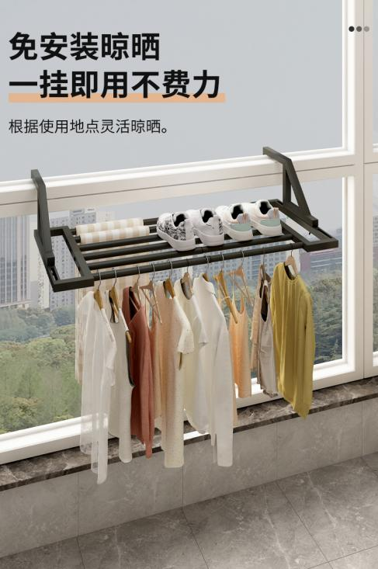
免安装晾晒 ​​
一挂即用不费力
根据使用地点灵活晾晒。

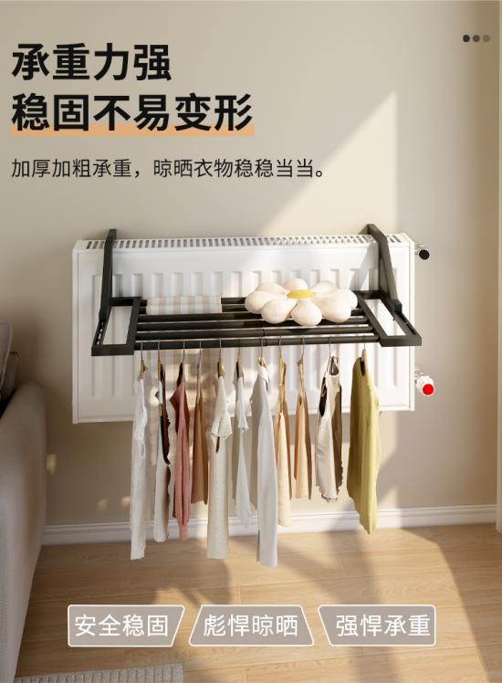
承重力强
加厚加粗承重，晾晒衣物稳稳当当。

安全稳固
彪悍晾晒
强悍承重

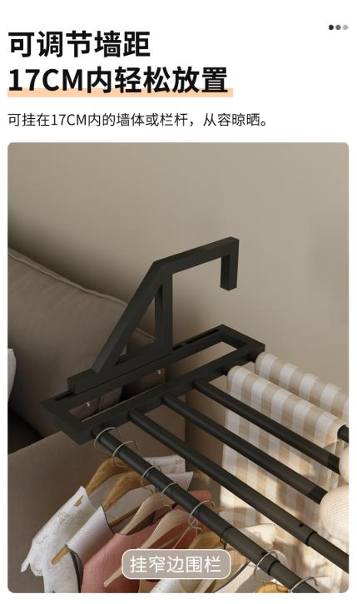
可调节墙距
17cm内轻松放置​​
可挂在17CM内的墙体或栏杆，从容晾晒。
挂窄边围栏
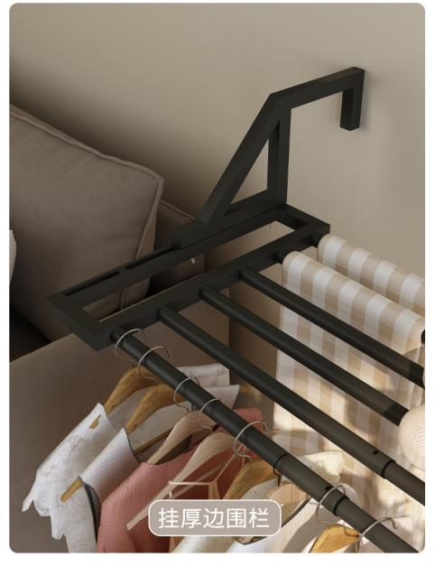
挂厚边围栏

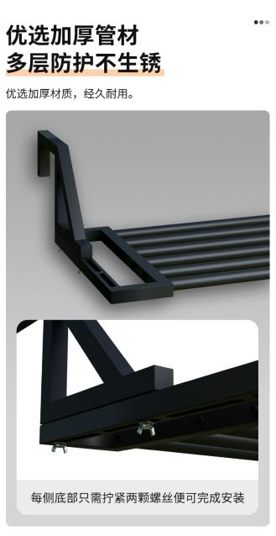
优选加厚管材，多层防护不生锈​
优选加厚材质，经久耐用

每侧底部只需拧紧两颗螺丝便可完成安装
​​
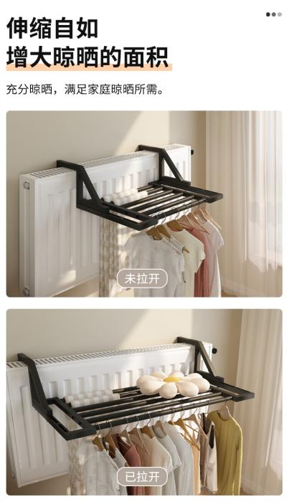.
伸缩自如，增加晾晒面积
充分晾晒，满足家庭晾晒所需

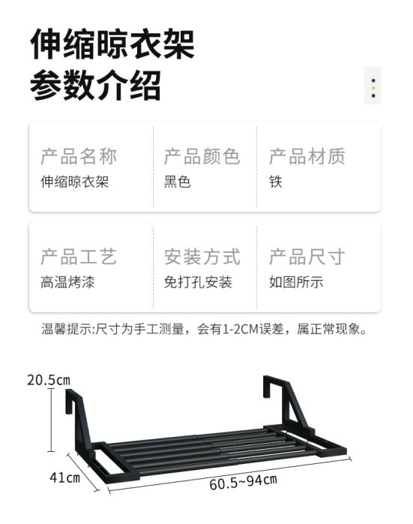
伸缩晾衣架参数介绍
产品名称：伸缩晾衣架
产品工艺：高温烤漆
产品颜色：黑色
安装方式：免打孔安装​​
产品材质：铁
产品尺寸：如图所示
温馨提示:尺寸为手工测量，会有1-2CM误差，属正常现象。

